**Editar una fotografía.**

**BLANCO Y NEGRO**

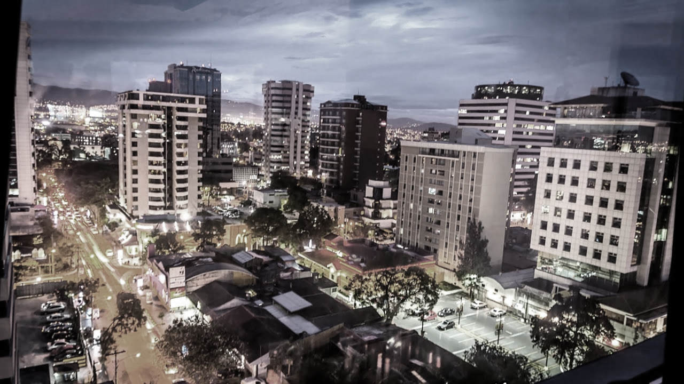

LA FOTO ORIGINAL

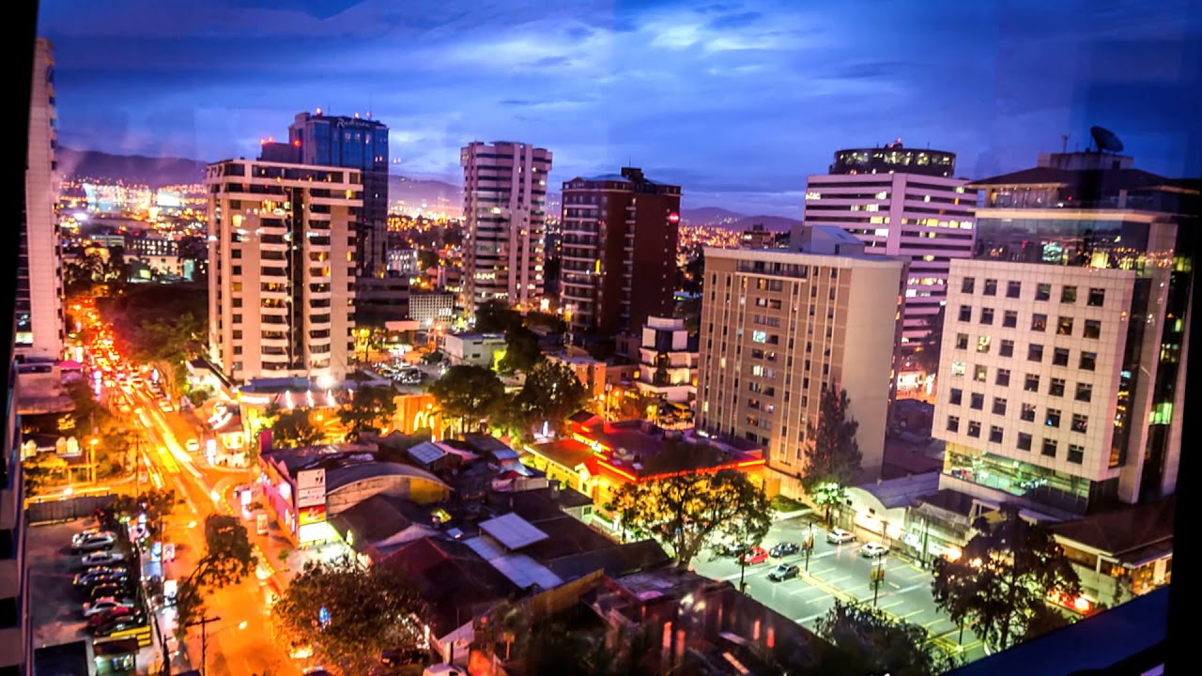

P